HƯỚNG DẪN ĐĂNG KÝ-LIÊN KẾT NGUỒN TIỀN VÀ NẠP TIỀN VÀO VIETTLPAY ViettelpayVETTELPAY

- TẢI ỨNG DỤNG VÀ ĐĂNG KÝ
B1: Tải ứng dụng VTpay | B2: Nhập số ĐT đăng ký | B3: Xác nhận đăng ký | B4: Xác nhận OTP | B5: Thiết lập MK để hoàn tất

- LIÊN KẾT NGÂN HÀNG
B1: Từ nguồn tiền liên kết | B2: Chọn NH liên kết | B3: Nhập số tiền muốn nạp vào ViettelPay | B4: Nhập thông tin thẻ | B5: Nhập mã xác thực OTP gửi về để hoàn tất liên kết.

- NẠP TIỀN TỪ NGUỒN TIỀN LIÊN KẾT
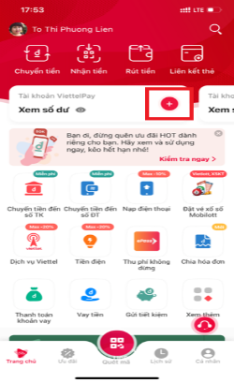  B1: Chọn + để thực hiện nạp tiền từ nguồn tiền liên kết | B2: Chọn số tiền cần nạp | B3: Chọn NH đã liên kết | B4: Nhập Mk viettelpay | B5: Nhập OTP xác thực

NẠP TIỀN TẠI QUẦY VIETTEL
B1: vào mục cá nhân chọn điểm giao dịch | B2: Tra cứu điểm giao dich gần nhất | B3: Chọn điểm nạp/ rút tiền phù hợp | B4: Tìm điểm giao dịch trên bản đồ | B5: Liên hệ với GGV để được hỗ trợ
B1: Đăng nhập vào VTPay chọn mục xem thêm | B2: Chọn “Nộp học phí Đại học cao đẳng – HV chính sách và Phát triển | B3: Nhập mã Sinh viên kiểm tra
B4: Chọn số tiền Thanh toán | B5: Nhập MK ViettelPay | B6: Xác nhận OTP để thanh toán

